四川成都市华西中学物理八年级下册期末考试章节训练
考试时间：90分钟；命题人：教研组
考生注意：
1、本卷分第I卷（选择题）和第Ⅱ卷（非选择题）两部分，满分100分，考试时间90分钟
2、答卷前，考生务必用0.5毫米黑色签字笔将自己的姓名、班级填写在试卷规定位置上
3、答案必须写在试卷各个题目指定区域内相应的位置，如需改动，先划掉原来的答案，然后再写上新的答案；不准使用涂改液、胶带纸、修正带，不按以上要求作答的答案无效。
第I卷（选择题 20分）
一、单选题（10小题，每小题2分，共计20分）
1、一位体重为600N的同学在跳绳测试中，1min跳120次，每次腾空的最大高度平均为4cm，则他在跳绳过程中，克服重力做功的平均功率是（ ）
A．48W B．4.8×10³W C．4.8×10⁴W D．4.8×10⁵W
2、如图所示，用轻质杠杆提升物体，O点为杠杆的支点,杠杆在水平位置处于静止状态，下列说法中正确的是（ ）

A．当物体悬挂在A点时，动力作用在C点，该杠杆一定是省力杠杆
B．当物体悬挂在B点时，动力作用在C点，动力的方向可以竖直向下
C．当物体悬挂在C点时，动力作用在A点一定比作用在B点要费力
D．当物体悬挂在C点时，无论动力作用在A点还是B点该杠杆一定是费力杠杆
3、如图所示是谷爱凌在自由式滑雪大跳台中的精彩表现，下列说法正确的是（ ）

A．选手从静止开始下滑，说明力是维持物体运动状态的原因
B．选手在空中完成旋转动作时重力消失
C．选手落地后还要继续滑行一段距离是因为选手具有惯性
D．选手站立时，滑板对雪地的压力和雪地对滑板的支持力是一对平衡力
4、下列实例中，通过增大压力的方法来增大摩擦的是（ ）
A． 鞋底加深槽纹
B． 用手捏刹车把手
C． 给转轴加润滑油
D． 用铅笔移动书本
5、将体积相同、材料不同的甲、乙、丙三个实心小球，分别轻轻放入三个装满水的同规格烧杯中，甲球沉底、乙球悬浮、丙球漂浮，如图所示，下列说法中正确的是（ ）

A．三个小球的质量大小关系是 m_{甲}＞m_{丙}＞m_{乙}
B．三个小球受到的浮力大小关系是 F_{甲}＝F_{乙}＜F_{丙}
C．三个小球的密度大小关系是ρ_{甲}＞ρ_{乙}＞ρ_{丙}
D．三个烧杯中的水对烧杯底部的压强大小关系是p_{甲}＞p_{丙}＞p_{乙}
6、下列措施属于增大压强的是（ ）
A．站在滑雪板上滑 B．坦克装有履带
C．刀刃磨得很薄 D．书包背带做得较宽
7、如图所示，斜面长s=3m，高h=0.5m，建筑工人用绳子在5s内将重400N的物体从其底端沿斜面向上匀速拉到顶端，拉力是120N（忽略绳子的重力）．则下列说法正确的是（ ）

A．克服斜面摩擦力所做的功是160J
B．拉力的功率是50W
C．拉力所做的功是300J
D．斜面的机械效率是80%
8、如图所示的四个事例中，其中人对物体做了功的是（ ）
A． 大力士抱石球沿水平路面向前走
B． 顾客推着购物车向前冲
C． 大力士提着杠铃静止站着
D． 大力士用力推大轮胎，但推不动
9、小明用两个相同的滑轮组成不同的滑轮组，如图，在相同时间内分别将同一物体匀速提高到相同高度，滑轮组的机械效率分别为η₁、η₂，拉力F的功率P₁、P₂，忽略绳重及摩擦，下列关系正确的是（ ）

A．P₁∶P₂＝2∶3 η₁∶η₂＝3∶2
B．P₁∶P₂＝1∶1 η₁∶η₂＝1∶1
C．P₁∶P₂＝3∶2 η₁∶η₂＝1∶1
D．P₁∶P₂＝2∶3 η₁∶η₂＝1∶1
10、如图所示，轻质杠杆OB可绕O点转动， 
，用细线将重物悬挂在A点，在B点作用竖直向上的拉力F。则在保持杠杆水平静止的情况下（ ）

A．拉力F的大小为物重的2倍
B．当悬挂点左移时，F将减小
C．若F改为沿图中虚线方向施力，F将增大
D．若物重增加2N，F的大小也增加2N
第Ⅱ卷（非选择题 80分）
二、填空题（10小题，每小题3分，共计30分）
1、重5N的电灯，由灯绳吊着在竖直方向静止不动，电灯受 力和 力作用，施力物体分别是 和 ，这两个力的关系是 。
2、将实心正方体甲、乙放在海绵上，凹陷程度如图，它们的质量分别为m_{甲}、m_{乙}，密度为ρ_{甲}、ρ_{乙}，则关于m_{甲}、m_{乙}和ρ_{甲}、ρ_{乙}的关系，可能存在的情况有：①m_{甲}＞m_{乙}，ρ_{甲}＜ρ_{乙}；② ； ③ 。（请再写出可能存在的两种情况）。

3、2021 年4月23日，中国人民解放军海军成立72周年，大型驱逐舰一一大连舰正式服役，其排水量达1.2万吨，则该驱逐舰在海面上航行时受到的浮力是 N，海面下5m处受到海水的压强是 Pa，当舰载机离舰后，舰身会 （ 选填“上浮”、“下沉”或“保持不变”）。（g取10 N/kg，  ）

4、小黄用图所示的滑轮组经过10s的时间，用150N的拉力将一个重270N的重物提高1m，求此过程：拉力F自由端拉出的距离是 m；小黄所做的有用功是 J；总功是 J；拉力做功的功率是 W。

5、如图所示为探究杠杆平衡条件的实验装置，若每个钩码的质量为50g，为了让杠杆在水平位置恢复平衡，应在A点挂的钩码个数是 个；如图所示是赛艇比赛的场景，赛艇的桨可看成一个杠杆，赛艇的桨属于 杠杆。

6、小明在学习了大气压强的知识后，自制了一个如图所示的气压计，瓶中装有适量的水，当他将自制气压计由楼下拿到楼上时发现细玻璃管中液面上升，说明大气压随高度的增加而 （选填“增大”、“减小”或“不变”）。若他将这个瓶子装满水，戴着隔热手套捏瓶子，发现细玻璃管中液面也能上升，说明力能使物体发生 。他还发现将装满水的瓶子放入热水中，细玻璃管中液面仍能上升，这又成了一支自制温度计，它的工作原理是 ，在此过程中瓶内水的密度将 。（选填“变大”、“变小”或“不变”）

7、依据表中提供的数据，水银在-40℃时的状态是 ；我国第一个南极科学考察基地长城站的平均气温为-25℃，最低气温可达-88.3℃，在南极长城站测量室外气温时应选用 温度计（选填“酒精”或“水银”）。
 | 熔点 | 沸点
酒精 | -117℃ | 78.5℃
水银 | -38.8℃ | 357℃

8、物体在 30N 的水平拉力作用下在水平地面上向右做匀速直线运动。当拉力变为10N时，物体将向右做 （选填“加速”或“减速”）运动，此时物体受到的摩擦力为 N。
9、我国测得珠穆朗玛峰的最新高度为8848.86米。珠峰顶的大气压远远 （选填“大于”或“小于”）山脚处的气压，在峰顶如果用常规锅烧水，水的沸点会 （选填“高”或“低”）于100℃。
10、如图所示，在“探究压力的作用效果与哪些因素有关”的实验中，当把小桌甲倒放在海绵上，其上放一个物块乙，在它们静止时，物块乙的下表面和小桌甲的桌面均水平。已知小桌甲重G₁，桌面面积为S₁；物块乙重G₂，下表面的面积为S_{2.}，则小桌对海绵的压强 （用已知字母表示）。

三、计算题（3小题，每小题10分，共计30分）
1、如图所示，一平底玻璃容器放在水平桌面上，内装700g的水，杯子的底面积是50cm²（g=10N/kg）。
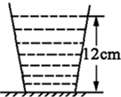
（1）求水对杯底的压强；
（2）若桌面所受玻璃杯的压强是2×10³Pa求玻璃杯的质量。
2、赛龙舟是我国民间的一项传统体育项目，湘西民间的端午节也常常举办龙舟竞赛活动，俗称“划龙船”。如果一艘龙舟的质量为200kg，载有队员21人，龙舟队员的平均质量为60kg。g取10N/kg，水的密度为 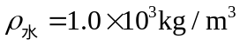 ，当载人龙舟静止于水面时，求：
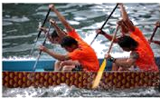
（1）载人龙舟的总重是多大？
（2）船体排开水的体积V是多大？
（3）龙舟底部位于水下0.4m处时船底受到水的心压强是多大？
3、如图所示在一个重2N，底面积为0.01m²的容器里装8N的水，容器中水的深度为0.05m。把它放在水平桌面上（g＝l0N/kg）。求：
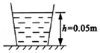
（1）水对容器底的压强；
（2）水对容器底的压力。
四、实验探究（2小题，每小题10分，共计20分）
1、两只杯子分别盛有甲、乙两种密度不同的液体（ρ_{甲}>ρ_{乙}
），小刚利用微小压强计对它们进行了区分。请结合小刚的实验过程，回答下列问题：
（1）当压强计蒙有橡皮膜的金属盒在空气中时，小刚观察到如图（a）所示的情景，出现这种情况的原因是：U形管左侧玻璃管液面上方的气压 （选填“大于”“小于”或“等于”）当地环境大气压，调节的方法是 ；
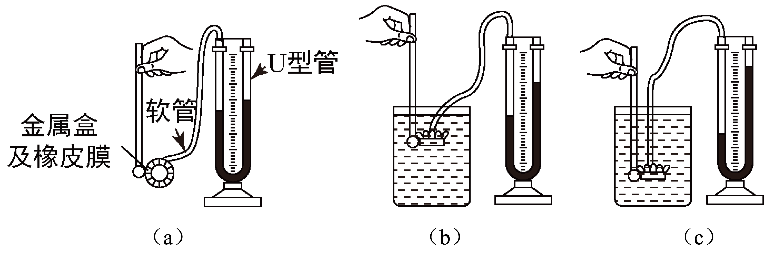
A．将此时右边支管中高出的液体倒出
B．取下软管重新安装
（2）压强计调节正常后，小刚将金属盒先后浸入到两杯液体中，如图（b）和（c）所示。他发现图（c）中U形管两边的液柱高度差较大，于是认为图（c）杯子中盛的是甲液体。你认为，小明的结论是 （选填“可靠的”或“不可靠的”），理由是 。
2、在探究“凸透镜成像规律”的实验中．
（1）老师让同学将凸透镜正对着天花板上亮着的日光灯并上下移动，直到平放在水平桌面上的白纸上得到清晰的日光灯的像，此时用刻度尺测出像到凸透镜的距离为10.0cm，则该凸透镜的焦距近似为 cm．
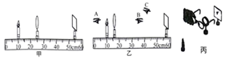
（2）将蜡烛、凸透镜、光屏依次摆在光具座上，为了使蜡烛的像成在光屏中央，应调节烛焰和光屏的中心位于凸透镜的 上．
（3）如图甲所示，光屏上呈现清晰的像，此像的性质是倒立 的实像，这是 （选填“照相机”、“投影仪”或“放大镜”）的成像原理．
（4）如图乙，保持蜡烛位置不变，移动透镜至16cm刻度线处，则人眼应按图中
以上内容仅为本文档的试下载部分，为可阅读页数的一半内容。如要下载或阅读全文，请访问：https://d.book118.com/638005130124006032

